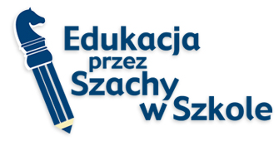

Kurs doszkalający dla nauczycieli
projektu "Edukacja przez Szachy w Szkole"
Warszawa (27-28 maja 2017)

- Organizator: Polski Związek Szachowy
- Miejsce: Sala Klubowa Polskiego Związku Szachowego, Al. Jerozolimskie 49, 02-697 Warszawa
- Termin: 27-28.05.2017, godz. 10:00 – 16:30
Uczestnictwo: W kursie mogą wziąć udział nauczyciele, którzy ukończyli podstawowy 72-godzinny kurs uprawniający do nauczania szachów w ramach projektu „Edukacja przez Szachy w Szkole.
- Udział w kursie jest bezpłatny.
- Zgłoszenia: Zgłoszenia prosimy przysyłać na adres e-mail: a.harazinska@pzszach.pl w terminie do 23 maja 2017 r.
- Uwagi końcowe: Ilość miejsc ograniczona. Uczestnicy ubezpieczają się we własnym zakresie. Organizator nie zapewnia wyżywienia.

